Тема: Body Parts. Частини тіла
Мета:
навчальна: ознайомити учнів з новими лексичними одиницями теми, вчити впізнавати їх та застосовувати у мовленні; вивчити правила вживання структур “He\She has got…”, “He\She has not got…”;активізувати вміння описувати малюнок, вживаючи раніше вивчений мовленнєвий матеріал; вивчити вірш “One, two, three look at me”, відпрацювати вимову звука th [θ] ; активізувати навички читання та письма англійською мовою;
розвиваюча: розвивати навички монологічного мовлення; розвивати увагу, уяву, мислення, фонематичний слух, правильну вимову;
виховна: виховувати в учнів інтерес до вивчення англійської мови, бажання вчитися, почуття колективізму, поваги до інших.
Обладнання: флеш-картки із зображення частин тіла, плакати з правилами “Have\Has got”, “Have\Has not got”, роздатковий матеріал (картки для домашнього завдання), смайли для визначення настрою учнів, підручник “English 2” О. Д. Карпюк, робочий зошит, комп’ютер, відео “Hello! How are you today?”, “Head, shoulders, knees and toes”.

ХІД УРОКУ:
І. Організаційна частина.
1. Привітання. Уведення в іншомовну атмосферу
A) Привітання
T: Dear children, I am glad to see all of you at our lesson. Do you want to say
“hello” to each other and to our guests?
Let's sing our “Hello song”.
(Діти вітаються та співають пісню “Hello! How are you today?”)
https://www.youtube.com/watch?v=teMU8dHLqSI
Б) Уведення в іншомовну атмосферу
Діти запитують один одного, а потім вчителя, як справи англійською мовою.
Наприклад:
P1: How are you today, Angelina?
P2: I am happy. How are you today, Artem?...
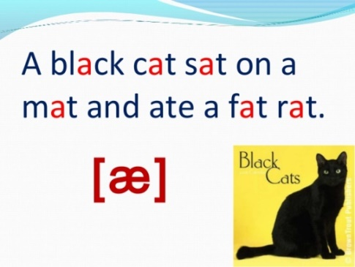
2. Фонетична вправа
Діти спочатку хором повторюють за вчителем скоромовку декілька разів, потім розповідають індивідуально якомога чіткіше та швидше вимовляючи слова.
ІІ. Основна частина
- Актуалізація мовного матеріалу попередніх уроків. Перевірка
домашнього завдання
А) Повторення вивчених ЛО* теми
Гра «Читай по губах»
Вчитель (чи учень-ведучий) вимовляє англійські слова без участі голосу. Гравці повинні дізнатися слово по руху губ вчителя (ведучого).
Гра «Що відсутнє?»
На дошці розміщені картки зі словами, учні їх називають. Вчитель дає команду “Close your eyes!”і забирає 1-2 картки. Потім дає команду: “Open your eyes!”і запитує “What is missing?”. Діти згадують і називають слова, які зникли.

Ear Eye Mouth Nose Hair

Face Head

2.Подання та відпрацювання нового лексичного матеріалу
1) Вивчення нових ЛО за флеш-картками
Учні розглядають малюнки, слухають та повторюють за вчителем.
Гра “Ехо”
Відвернувшись убік, виразним голосом учитель вимовляє вивчені слова. Діти, як луна, повторюють за ним кожне слово. (Можна варіювати вправу, стишуючи чи підвищуючи голос, називаючи слова).
3.Активізація вивченого лексичного матеріалу та мовних конструкцій в усному мовленні (впр.2, с.90)
Учні розглядають ілюстрацію до вправи та описують малюнки.
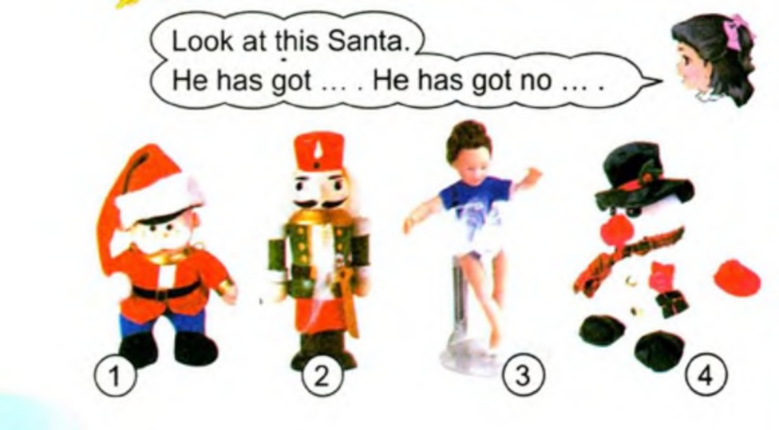

- Учитель з учнями пригадують утворення розповідних речень з “have got\has got”. (Додаток 1)
- Учитель пояснює утворення заперечних речень з “have got\has got” (Додаток 2)
- Учні слухають речення, слідкуючи у підручнику.
- Учні в парах та індивідуально описують малюнки за зразком.
- Гра “Відгадай”
Учитель за допомогою лічилки обирає учня (ведучого), який описує будь-кого зі своїх однокласників за фразою “he\she has got”, не називаючи при цьому ім'я того, кого описує. Решта дітей повинні відгадати про кого йде мова, використовуючи раніше вивчену фразу “Is this..?”. Той, хто відгадав, стає ведучим. (Гра триває 2-3 хв.)

- Закріплення вивчених ЛО (зошит з друкованою основою впр.1, с.47)
- Учні самостійно з'єднують слова з малюнком.
- Учитель перевіряє правильність виконання та просить окремих учнів (учнів-волонтерів) зачитати слова.
- Якщо учень-волонтер, який зачитує слова, на думку решти учнів називає їх правильно, вони піднімають руку або кажуть “Yes”, якщо неправильно, не піднімають руку. Ті, хто не підняв руку, кажуть, як на їх думку потрібно назвати дане слово.
- Учні в групах порівнюють свої малюнки та перевіряють правильність виконання.
- Говоріння. Закріплення ЛО (впр.3, с.91)
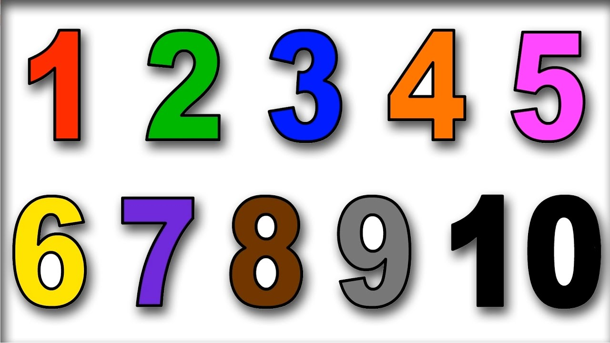
- Вчитель з учнями пригадують опрацьовані раніше ЛО “Body parts”та “Numbers”.
- Учні розглядають малюнок.
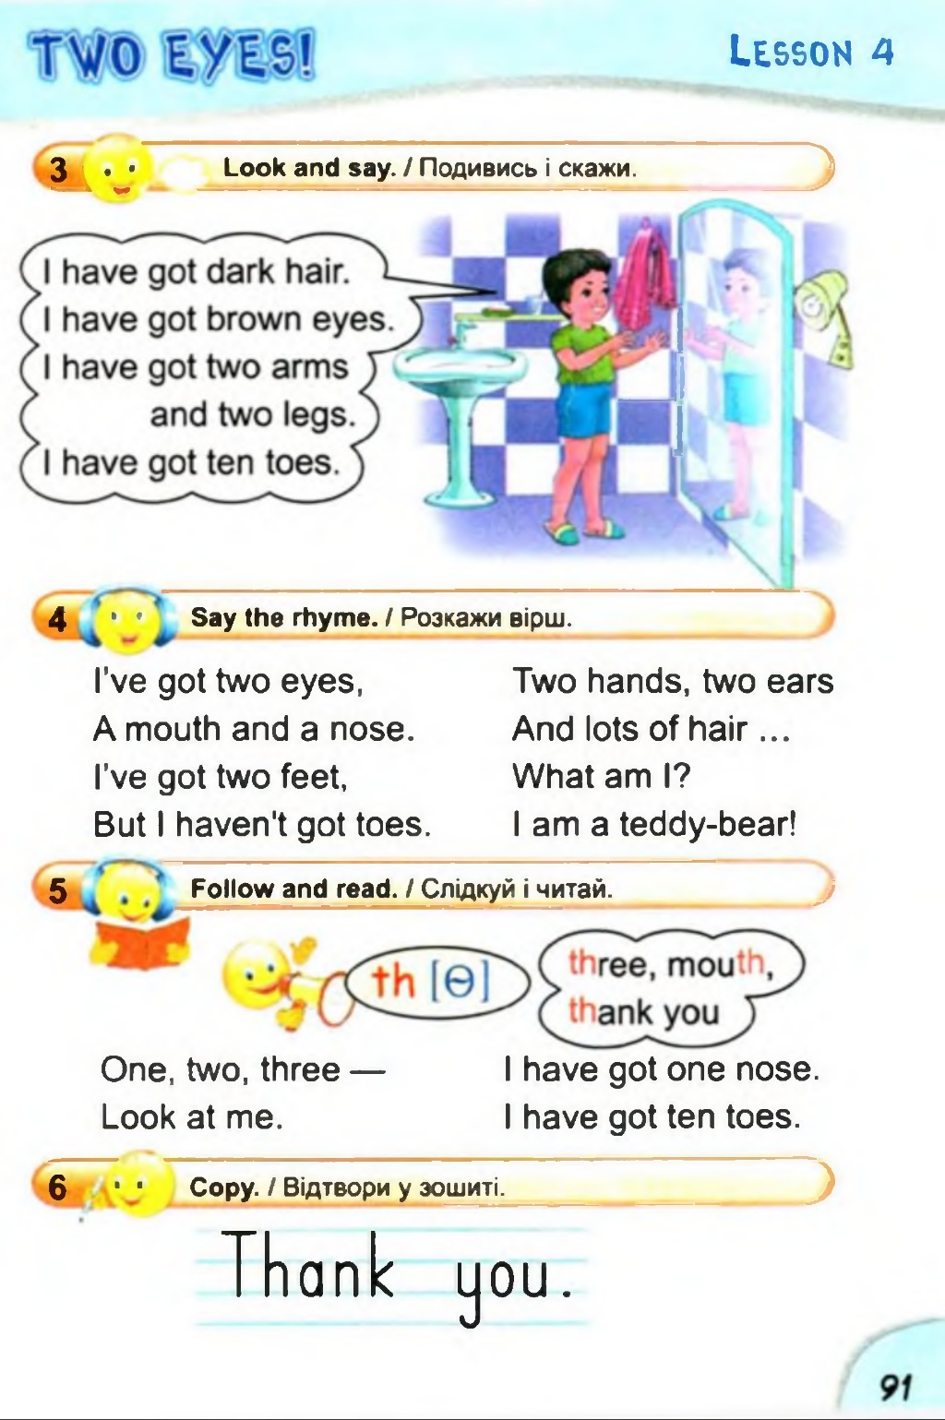

- Учні разом з вчителем зачитують приклад вправи.
- Учні складають власні речення про себе індивідуально.
- Guess the riddles
Учитель розповідає загадки про тварин з конструкцією “have\has got, have\has not got”, учні відгадують та називають тварини англійською мовою.
Наприклад:
He is big and green. He has got big, sharp teeth. He has got four legs but he has not got hands. Who is he? (Crocodile)
Фізкультхвилинка (“Head, shoulders, knees and toes”)
https://www.youtube.com/watch?v=WX8HmogNyCY
- Розвиток навичок письма (зошит з друкованою основою впр.2, с. 47)
- Учні самостійно обводять літери та записують речення в зошит.
- Учитель перевіряє правильність виконання та просить окремих учнів зачитати речення.
- Учні разом читають речення.
- Розвиток навичок читання. Розучування вірша (впр.5, с. 91)

- Учитель пояснює утворення нового звука.
- Учитель демонструє звук, учні повторюють.
- Учні слухають читання, слідкуючи у підручнику.
- Учні слухають речення та повторюють за вчителем.
- Учні читають хором та індивідуально.
- Учитель називає речення, вказуючи на відповідні частини тіла.
- Учні слухають та повторюють пошепки за вчителем.
- Учні індивідуально повторюють речення пошепки протягом 30-45 секунд.

- Командна гра
- Учитель об'єднує учнів у 2 команди та просить кожну команду якомога старанніше розказати вірш. Учні самі визначають команду-переможця за оплесками.
- Робота із зошитом з друкованою основою (впр.3, с. 47)
- Учні разом зачитують слова в рамочці та демонструють їх.
- Учні самостійно заповнюють пропуски словами.
- Учні в парах читають речення.
- Учитель перевіряє правильність виконання та просить окремих учнів зачитати речення.
- Учні разом зачитують вправу.
ІІІ. Заключна частина уроку
- Повідомлення домашнього завдання (Додаток 3)
- Підсумок уроку. Прощання
А) Підсумкова гра “Увага”
Вчитель показує флеш-картки з вивченими словами та називає їх англійською. Якщо він називає їх правильно, учні плескають в долоні, якщо неправильно, не плескають.
Б) Психологічний момент
Перед кожним учнем на парті конверт, усередині якого два смайлика – happy and sad (веселий та сумний).
Учитель запитує учнів “How are you now?”, діти показують смайлик, який відповідає їх настрою на даний момент. Задля досягнення кращого емоційного настрою, школярів можна запитати, чому вони обрали саме такий смайлик та побажати учням із сумним настроєм якнайшвидшого його покращення.
В) Прощання
Прощання може відбуватися в такій формі:
Teacher: Stand up, please. Well done! The lesson is over.
One, two, three, four, five
I say :”Goodbye!”
Pupils: One, two, three, four, five
We say: “Goodbye!”
*ЛО – лексичні одиниці
Додаток 1

Додаток 2

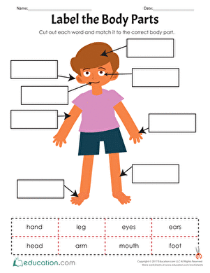
Додаток 3

